
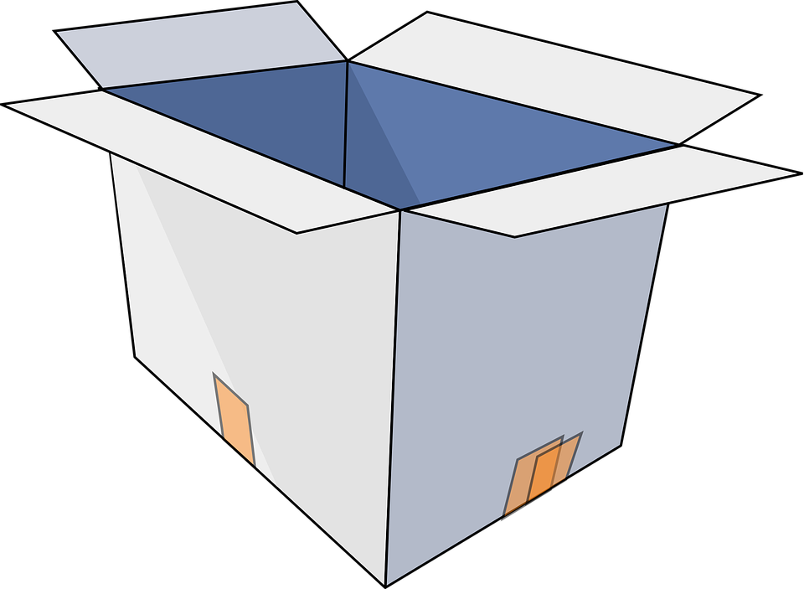
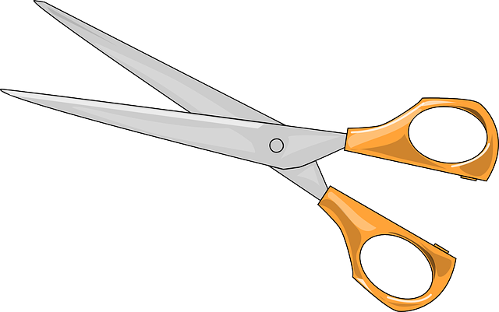

หน่วยการเรียนรู้ที่ 5 งานประดิษฐ์
แผนการจัดการเรียนรู้ที่ 3
เรื่อง ประโยชน์ของการออกแบบสิ่งของเครื่องใช้

ชั้นประถมศึกษาปีที่ 2 เวลาเรียน 1 ชั่วโมง

มาตรฐานการเรียนรู้และตัวชี้วัด

มาตรฐานการเรียนรู้
มาตรฐาน ง 1.1 เข้าใจการทำงาน มีความคิดสร้างสรรค์ มีทักษะกระบวนการทำงาน ทักษะการจัดการ ทักษะกระบวนการแก้ปัญหา ทักษะการทำงานร่วมกัน และทักษะการแสวงหาความรู้ มีคุณธรรม และลักษณะนิสัยในการทำงาน มีจิตสำนึกในการใช้พลังงาน ทรัพยากร และสิ่งแวดล้อม เพื่อการดำรงชีวิตและครอบครัว
ตัวชี้วัด
ง 1.1 ป.2/1 บอกวิธีการและประโยชน์การทำงานเพื่อช่วยเหลือตนเองและครอบครัว

จุดประสงค์การเรียนรู้
1. บอกประโยชน์ของการออกแบบสิ่งของเครื่องใช้ในชีวิตประจำวัน (K)
2. นำเสนอข้อมูลเกี่ยวกับประโยชน์ของการออกแบบสิ่งของเครื่องใช้ในชีวิตประจำวัน (P)
3. เห็นประโยชน์ของการออกแบบสิ่งของเครื่องใช้ในชีวิตประจำวัน (A)

สาระสำคัญ

สิ่งของเครื่องใช้ในชีวิตประจำวันถูกออกแบบมาเพื่อให้มีความสะดวกต่อการใช้งาน ประหยัดเวลา
ในการทำงาน เพิ่มความเป็นระเบียบเรียบร้อย ทดแทนวัสดุธรรมชาติที่ใช้แล้วหมดไป อีกทั้งมีความ ทนทานมากยิ่งขึ้น เคลื่อนย้ายและจัดเก็บสิ่งของเครื่องใช้ได้สะดวก มีความสวยงามและปลอดภัย
มากยิ่งขึ้น


สาระการเรียนรู้

การออกแบบสิ่งของเครื่องใช้ในชีวิตประจำวัน
• ประโยชน์ของการออกแบบสิ่งของเครื่องใช้

สมรรถนะสำคัญของผู้เรียน

1. ความสามารถในการสื่อสาร
2. ความสามารถในการแก้ปัญหา


คุณลักษณะอันพึงประสงค์

มุ่งมั่นในการทำงาน


คำถามสำคัญ

นักเรียนมีวิธีการออกแบบสิ่งของเครื่องใช้อย่างไร เพื่อลดการใช้วัสดุจากธรรมชาติ


การจัดกิจกรรมการเรียนรู้

ขั้นสังเกต รวบรวมข้อมูล (Gathering)
• • • • • • • • • • • • • • • • •

1. นักเรียนทบทวนความรู้เดิมเกี่ยวกับการออกแบบสิ่งของเครื่องใช้ในชีวิตประจำวัน โดยร่วมกันตอบคำถาม ดังนี้
• ที่บ้านของนักเรียนมีสิ่งของเครื่องใช้อะไรบ้าง
(ตัวอย่างคำตอบ จาน ชาม)
• สิ่งของเครื่องใช้นี้มีรูปแบบ ลักษณะ ขนาดที่หลากหลายได้อย่างไร
(ตัวอย่างคำตอบ การออกแบบให้มีลักษณะ รูปแบบ ขนาดที่หลากหลายตามประโยชน์การใช้งาน)
• นักเรียนคิดว่าการออกแบบมีประโยชน์หรือไม่
(ตัวอย่างคำตอบ มี)
2. นักเรียนร่วมกันสังเกตสิ่งของเครื่องใช้ต่าง ๆ รอบชั้นเรียน แล้วสนทนาร่วมกันว่าสิ่งของเครื่องใช้ต่าง ๆ มีประโยชน์และอำนวยความสะดวกให้แก่เราอย่างไรบ้าง
3. นักเรียนร่วมกันศึกษาและรวบรวมข้อมูลเกี่ยวกับประโยชน์ของการออกแบบสิ่งของเครื่องใช้จากแหล่งการเรียนรู้ที่หลากหลาย เช่น หนังสือเรียน อินเทอร์เน็ต
กิจกรรมนี้สร้างเสริมค่านิยมหลัก 12 ประการ ด้านใฝ่หาความรู้


ขั้นคิดวิเคราะห์และสรุปความรู้ (Processing) (Gathering)
• • • • • • • • • • • • • • • • • • • •

4. นักเรียนแบ่งกลุ่มตามความเหมาะสม แต่ละกลุ่มร่วมกันวิเคราะห์ภาพสิ่งของเครื่องใช้ชุดต่าง ๆ
แล้วร่วมกันแสดงความคิดเห็นว่า นักเรียนชอบภาพใดมากกว่า เพราะอะไร ดังตัวอย่าง
ชุดที่ 1
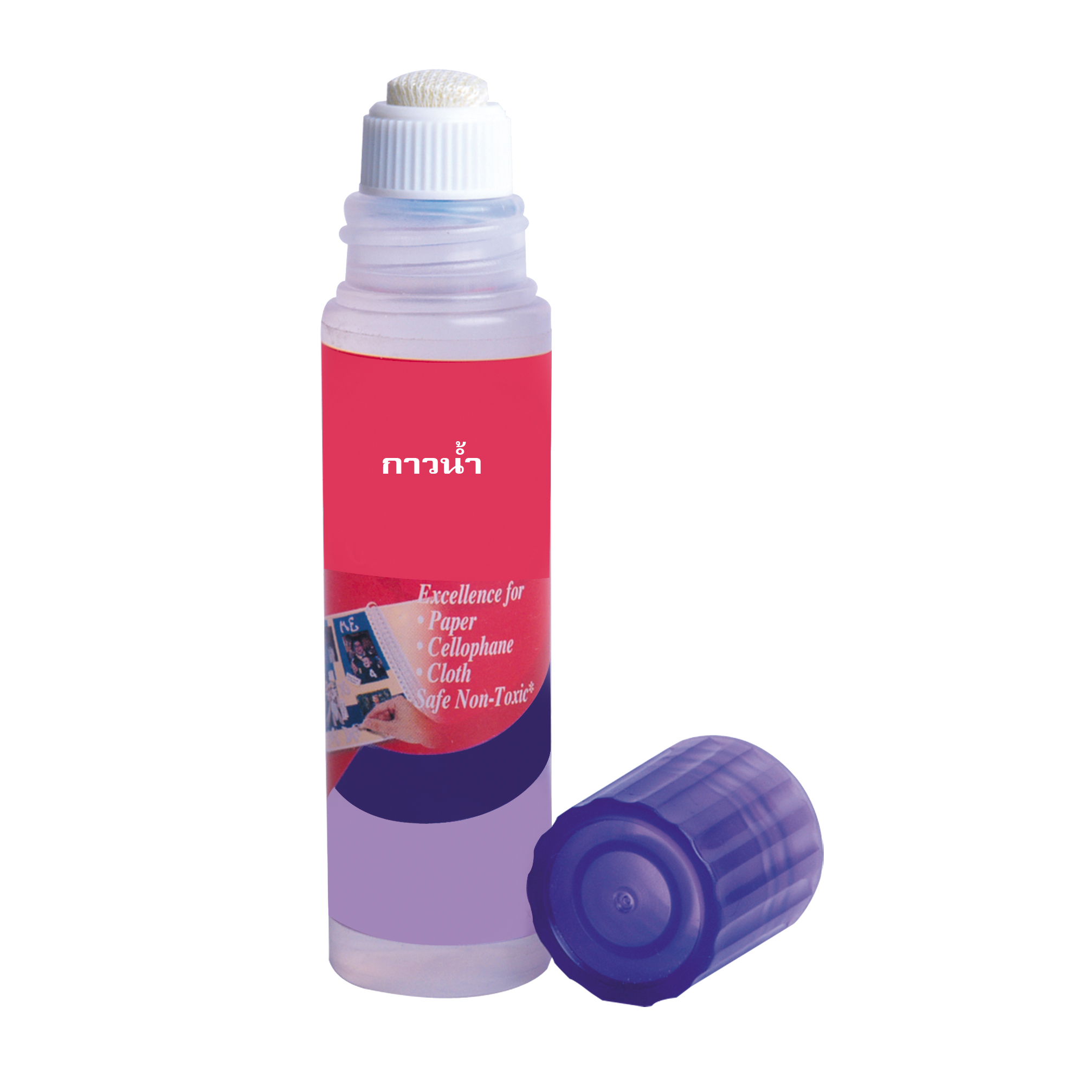
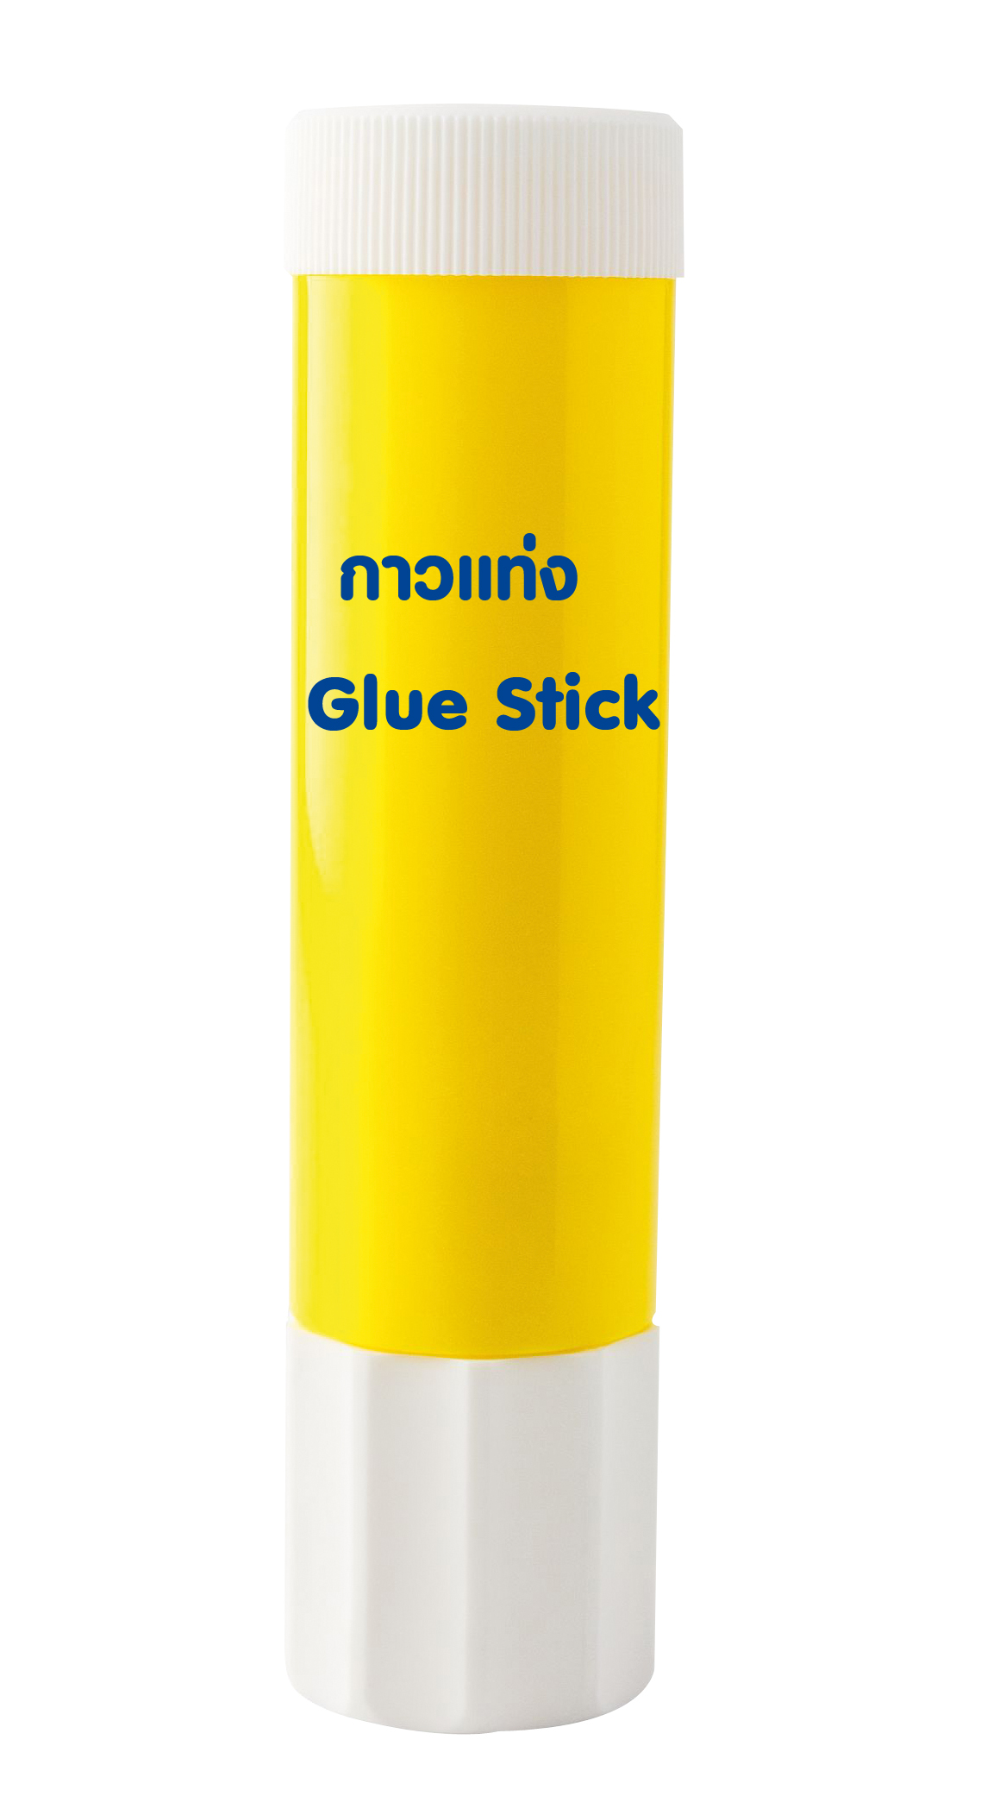

• นักเรียนชอบสิ่งของเครื่องใช้ในภาพใด เพราะเหตุใด
(ตัวอย่างคำตอบ ชอบภาพกาวแท่งมากกว่า เพราะประหยัดเวลาในการทำงาน แห้งเร็วกว่า
และสะดวกต่อการใช้งาน)
ชุดที่ 2
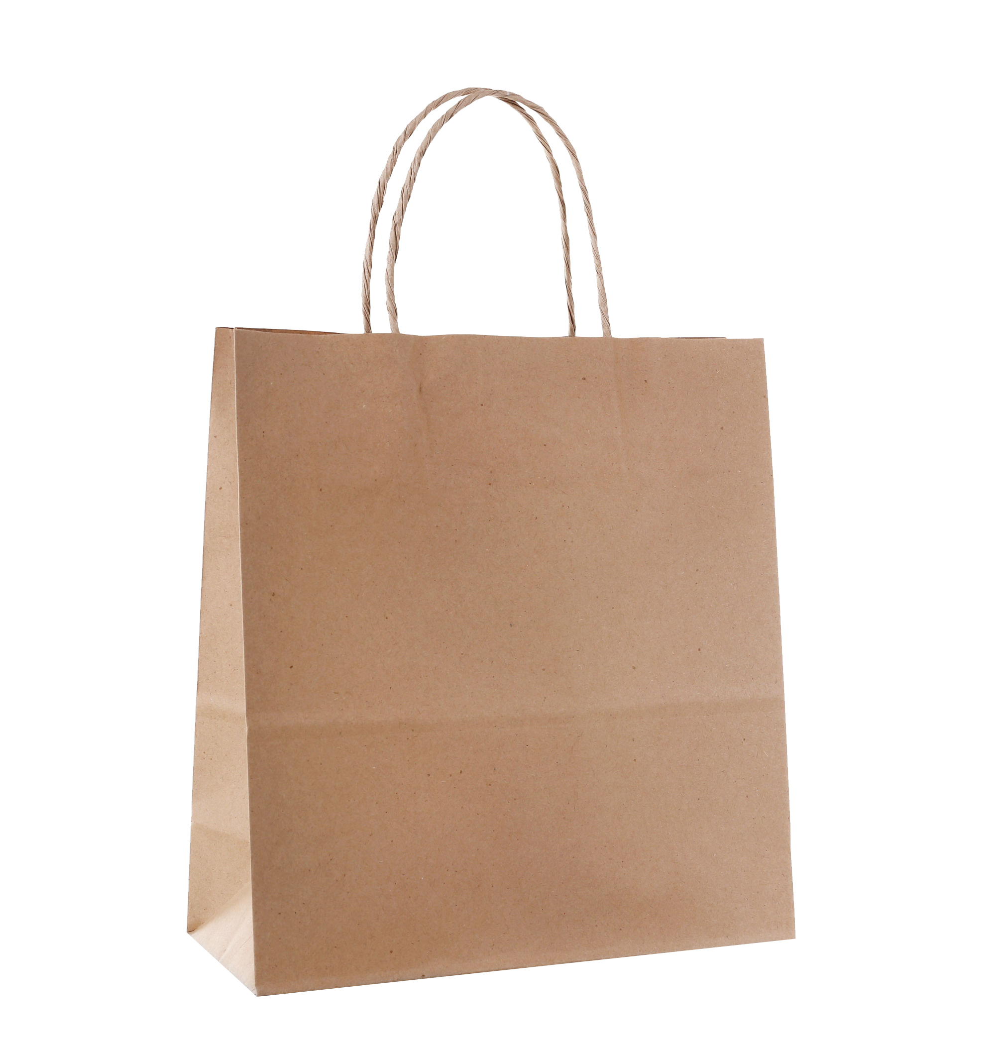
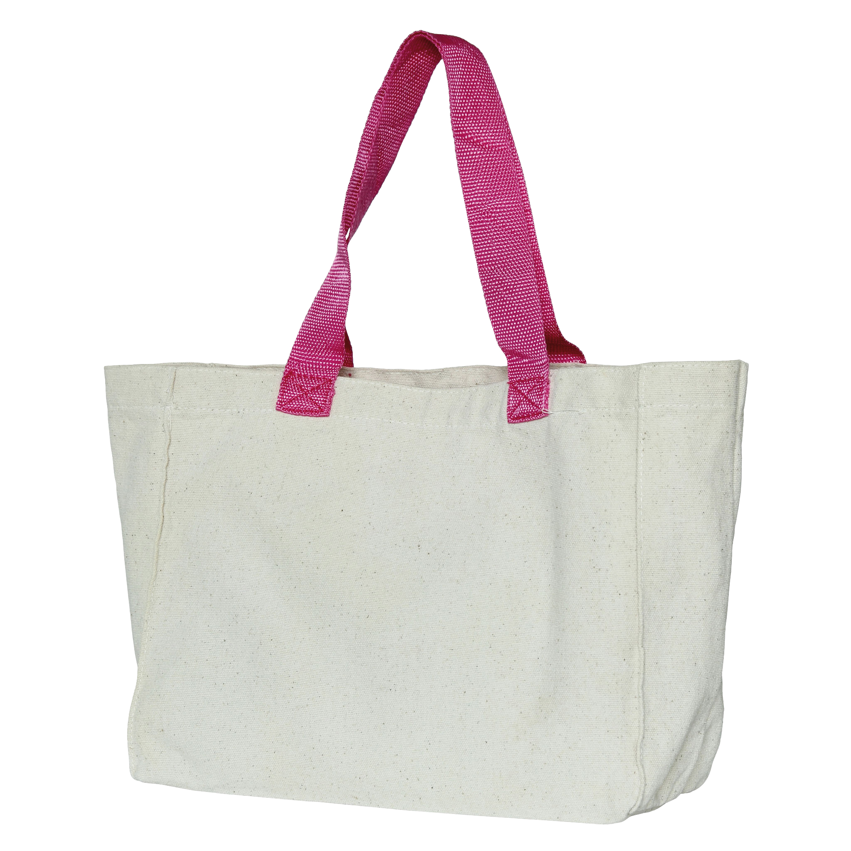

• นักเรียนชอบสิ่งของเครื่องใช้ในภาพใด เพราะเหตุใด
(ตัวอย่างคำตอบ ชอบภาพกระเป๋าผ้ามากกว่า เพราะช่วยทดแทนวัสดุธรรมชาติ มีความทนทานมากกว่า)
ชุดที่ 3
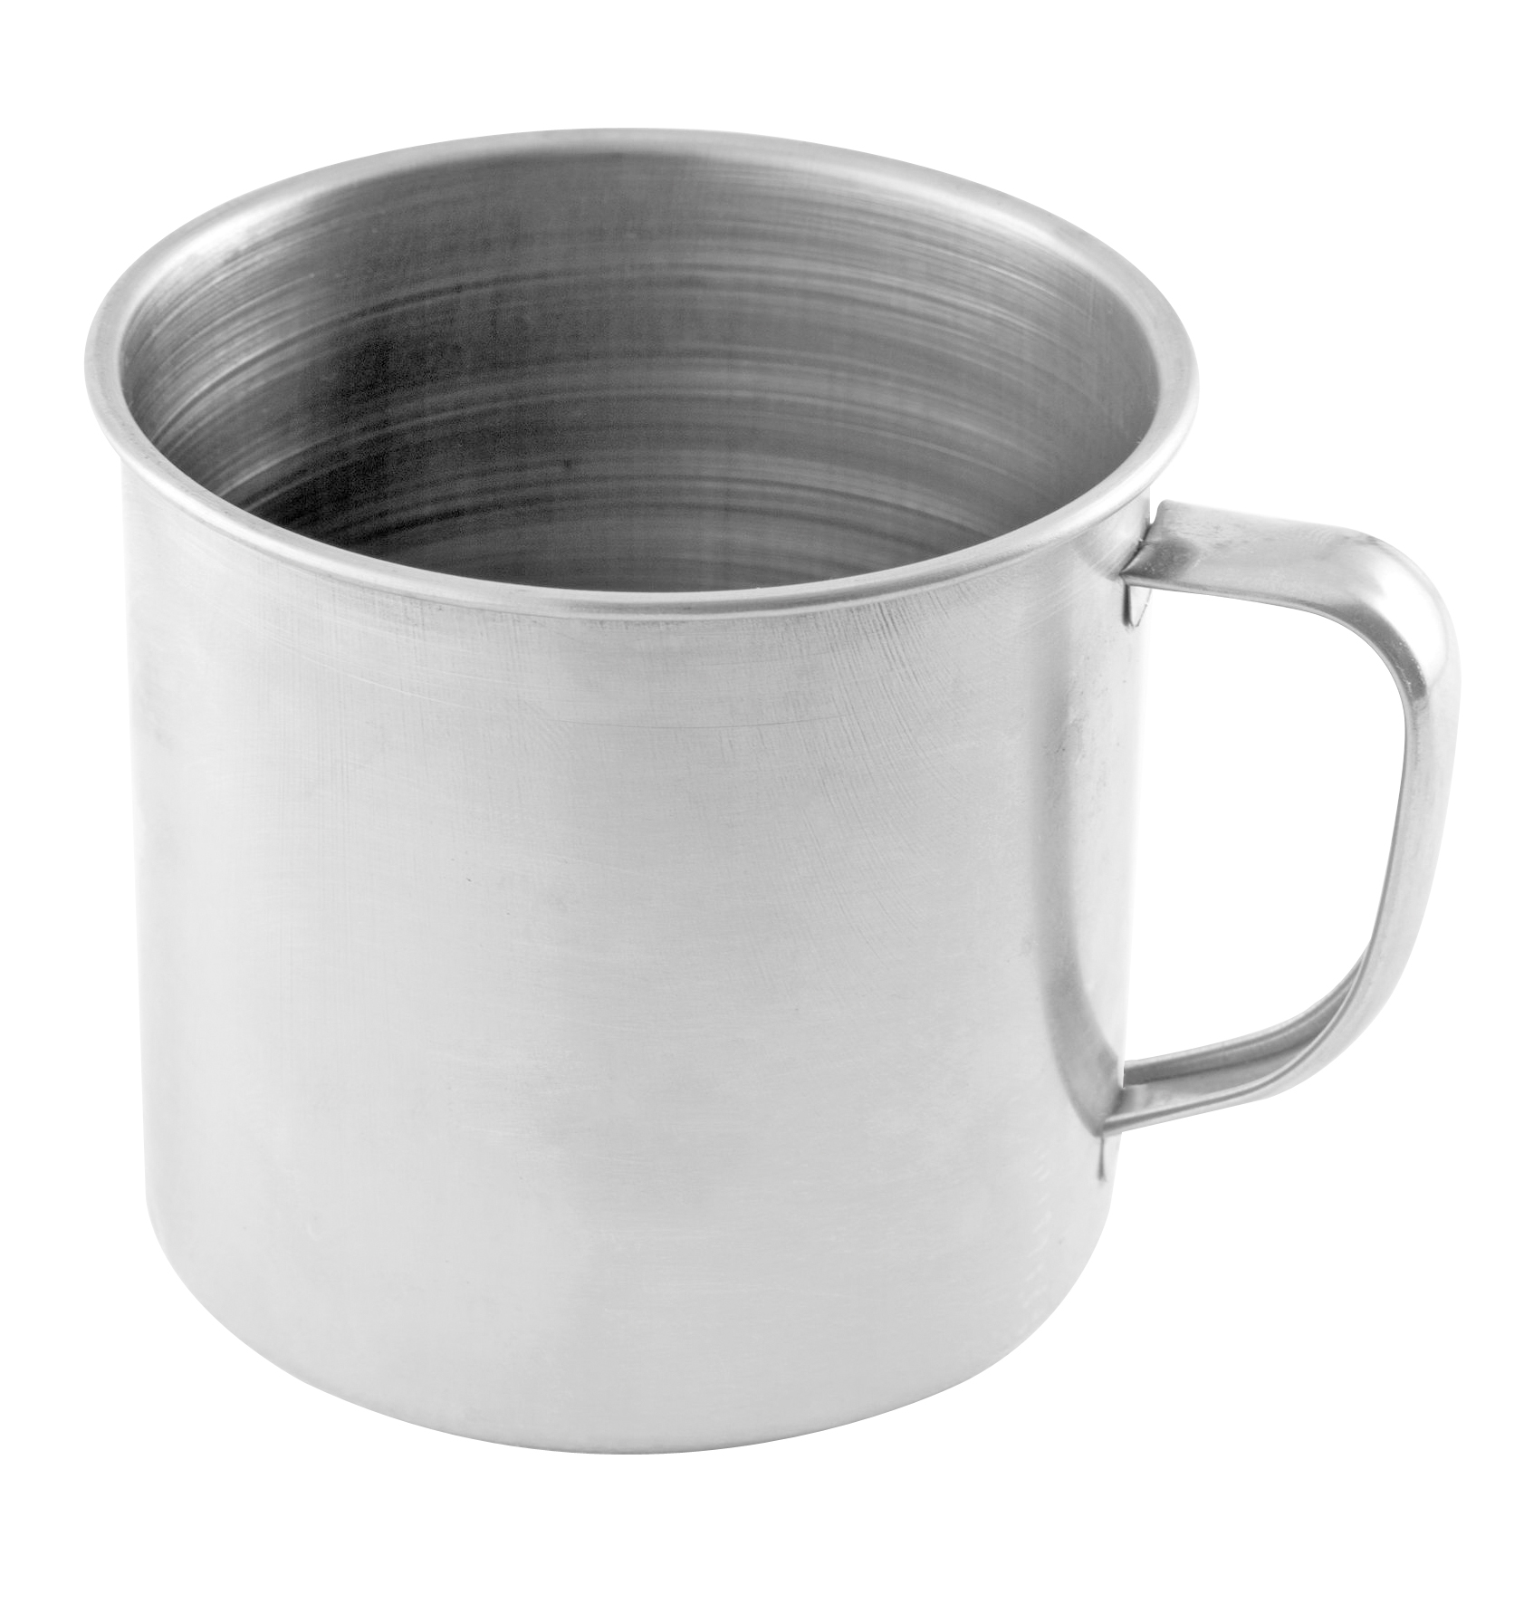
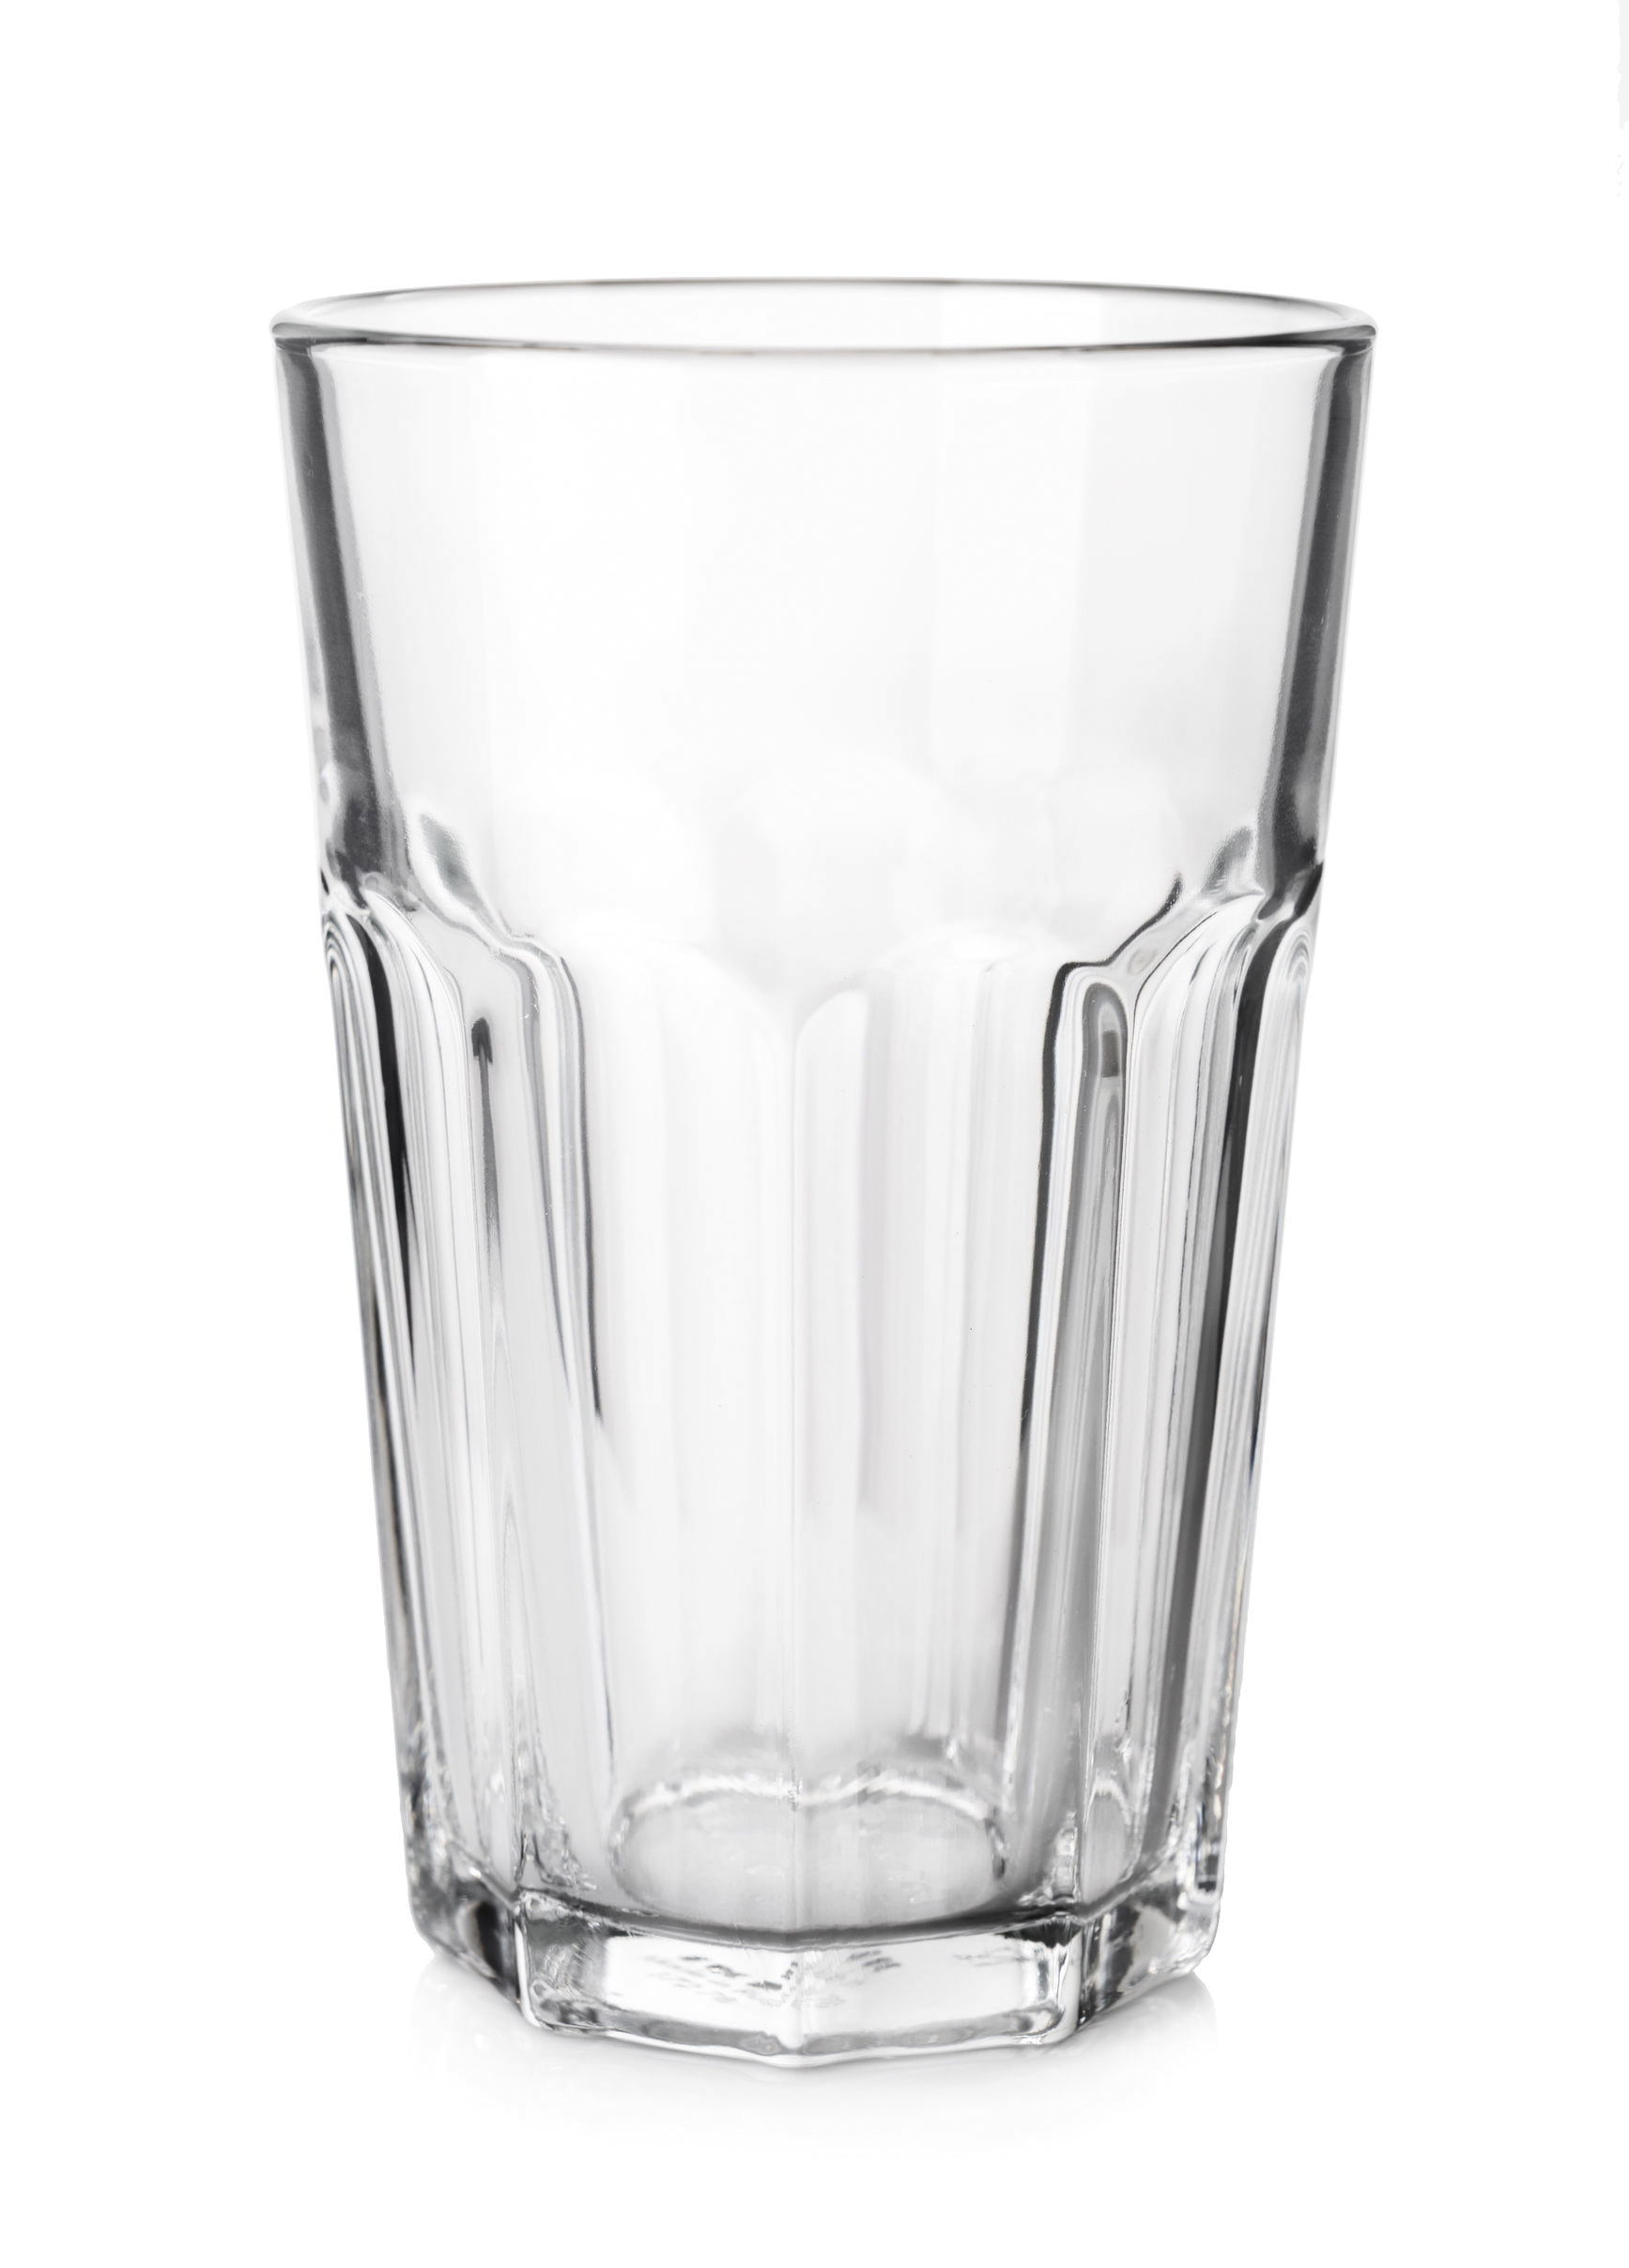

• นักเรียนชอบสิ่งของเครื่องใช้ในภาพใด เพราะเหตุใด
(ตัวอย่างคำตอบ ชอบภาพแก้วน้ำสเตนเลสมากกว่า เพราะมีความปลอดภัยในการใช้งาน
และแข็งแรงทนทาน ไม่แตกง่าย)

ชุดที่ 4
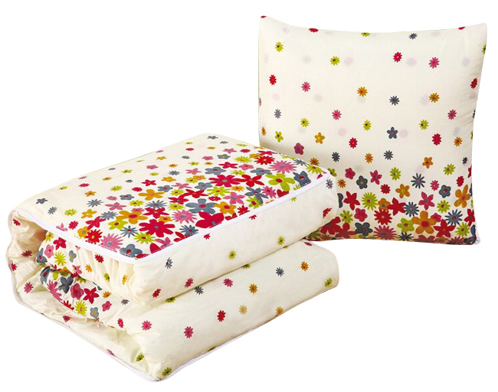
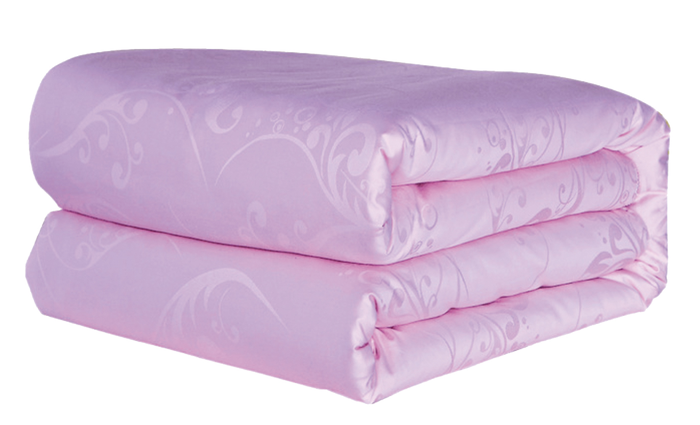

• นักเรียนชอบสิ่งของเครื่องใช้ในภาพใด เพราะเหตุใด
(ตัวอย่างคำตอบ ชอบภาพหมอนที่มีผ้าห่มมากกว่า เพราะสามารถเคลื่อนย้ายและจัดเก็บได้สะดวก มีความสวยงาม)

กิจกรรมนี้สร้างเสริมทักษะศตวรรษที่ 21 ด้านการคิดตัดสินใจ การร่วมมือทำงานเป็นทีม

5. นักเรียนอภิปรายร่วมกันว่า ประโยชน์ของการออกแบบสิ่งของเครื่องใช้มีอะไรบ้าง
และสรุปเป็นความคิดรวบยอด โดยเขียนคำตอบลงในแผนภาพความคิดบนกระดาน ดังนี้

สิ่งของเครื่องใช้
มีความสะดวกต่อการใช้งาน

สวยงามมากขึ้น
ประหยัดเวลา
ในการทำงาน

สิ่งของเครื่องใช้
เป็นระเบียบเรียบร้อย

ปลอดภัยมากขึ้น
ประโยชน์ของ
การออกแบบสิ่งของเครื่องใช้

เคลื่อนย้ายและจัดเก็บ
ได้สะดวก
ช่วยทดแทน
วัสดุธรรมชาติ

ทนทานมากยิ่งขึ้น

6. นักเรียนร่วมกันคิดประเมินเพื่อเพิ่มคุณค่าเกี่ยวกับประโยชน์ของการออกแบบสิ่งของเครื่องใช้ โดยร่วมกันตอบคำถามกระตุ้นความคิด ดังนี้
• นักเรียนมีวิธีการออกแบบสิ่งของเครื่องใช้อย่างไร เพื่อลดการใช้วัสดุจากธรรมชาติ
(ตัวอย่างคำตอบ ออกแบบสิ่งของเครื่องใช้ที่สามารถใช้แทนวัสดุธรรมชาติหรือถุงพลาสติก
เช่น การออกแบบถุงผ้าแทนการใช้ถุงกระดาษหรือถุงพลาสติก)


ขั้นปฏิบัติและสรุปความรู้หลังการปฏิบัติ (Applying and Constructing the Knowledge)
• • • • • • • • • • • • • • • • • • • • • • • • • • • • • • • • • • • • • • • • •

7. นักเรียนแต่ละกลุ่มร่วมกันออกแบบและจัดทำใบความรู้ เรื่อง ประโยชน์ของการออกแบบ
สิ่งของเครื่องใช้ ลงในกระดาษสำหรับทำกิจกรรมพร้อมตกแต่งให้สวยงาม
กิจกรรมนี้สร้างเสริมทักษะศตวรรษที่ 21 ด้านการคิดสร้างสรรค์และสร้างนวัตกรรม

8. นักเรียนร่วมกันสรุปสิ่งที่เข้าใจเป็นความรู้ร่วมกัน ดังนี้
สิ่งของเครื่องใช้ในชีวิตประจำวันถูกออกแบบมาเพื่อให้มีความสะดวกต่อการใช้งาน ประหยัดเวลาในการทำงาน เพิ่มความเป็นระเบียบเรียบร้อย ทดแทนวัสดุธรรมชาติที่ใช้แล้วหมดไป
อีกทั้งมีความทนทานมากยิ่งขึ้น เคลื่อนย้ายและจัดเก็บสิ่งของเครื่องใช้ได้สะดวก มีความสวยงาม
และปลอดภัยมากยิ่งขึ้น


ขั้นสื่อสารและนำเสนอ (Applying the Communication Skill)
• • • • • • • • • • • • • • • • • • • • • • • • • • • •

9. นักเรียนแต่ละกลุ่มนำเสนอใบความรู้ เรื่อง ประโยชน์ของการออกแบบสิ่งของเครื่องใช้ ประกอบการอธิบายหน้าชั้นเรียน
กิจกรรมนี้สร้างเสริมทักษะศตวรรษที่ 21 ด้านการสื่อสาร

10. นักเรียนร่วมกันอภิปรายสรุปเกี่ยวกับวิธีการทำงานให้เห็นการคิดเชิงระบบและวิธีการทำงาน
ที่มีแบบแผน


ขั้นประเมินเพื่อเพิ่มคุณค่าบริการสังคมและจิตสาธารณะ (Self-Regulating)
• • • • • • • • • • • • • • • • • • • • • • • • • • • • • • • •

11. นักเรียนแต่ละกลุ่มร่วมกันรวบรวมใบความรู้ เรื่อง ประโยชน์ของการออกแบบสิ่งของเครื่องใช้ นำไปจัดป้ายนิเทศหน้าชั้นเรียน เพื่อเป็นแหล่งการเรียนรู้ให้นักเรียนชั้นอื่น ๆ
12. นักเรียนประเมินตนเอง โดยเขียนแสดงความรู้สึกหลังการเรียนและหลังการทำกิจกรรม
ในประเด็นต่อไปนี้
• สิ่งที่นักเรียนได้เรียนรู้ในวันนี้คืออะไร
• นักเรียนมีส่วนร่วมกิจกรรมในกลุ่มมากน้อยเพียงใด
• เพื่อนนักเรียนในกลุ่มมีส่วนร่วมกิจกรรมในกลุ่มมากน้อยเพียงใด
• นักเรียนพึงพอใจกับการเรียนในวันนี้หรือไม่ เพียงใด
• นักเรียนจะนำความรู้ที่ได้นี้ไปใช้ให้เกิดประโยชน์แก่ตนเอง ครอบครัว และสังคมทั่วไป
ได้อย่างไร
จากนั้นแลกเปลี่ยนตรวจสอบขั้นตอนการทำงานทุกขั้นตอนว่าจะเพิ่มคุณค่าไปสู่สังคม
เกิดประโยชน์ต่อสังคมให้มากขึ้นกว่าเดิมในขั้นตอนใดบ้าง สำหรับการทำงานในครั้งต่อไป


สื่อการเรียนรู้/แหล่งการเรียนรู้

1. หนังสือเรียน รายวิชาพื้นฐาน การงานอาชีพและเทคโนโลยี ชั้นประถมศึกษาปีที่ 2
ของสถาบันพัฒนาคุณภาพวิชาการ (พว.)
2. ภาพสิ่งของเครื่องใช้ภายในบ้าน
3. กระดาษสำหรับทำกิจกรรม
4. สีไม้
5. แหล่งการเรียนรู้ทั้งภายในและภายนอกโรงเรียน


กิจกรรมเสนอแนะ

นักเรียนสำรวจสิ่งของเครื่องใช้ในบ้าน 1 ชนิด วาดภาพระบายสีแล้วเขียนอธิบายภาพตามหัวข้อต่อไปนี้
1. ชื่อสิ่งของเครื่องใช้
2. ประโยชน์ของสิ่งของเครื่องใช้


การประเมินการเรียนรู้

1. ประเมินความรู้ เรื่อง การออกแบบสิ่งของเครื่องใช้ในชีวิตประจำวัน (K) ด้วยแบบทดสอบ
2. ประเมินกระบวนการทำงานกลุ่ม (P) ด้วยแบบประเมิน
3. ประเมินคุณลักษณะอันพึงประสงค์ ด้านมุ่งมั่นในการทำงาน (A) ด้วยแบบประเมิน

แบบประเมินตามสภาพจริง (Rubrics)


แบบประเมินกระบวนการทำงานกลุ่ม
รายการการประเมิน | ระดับคุณภาพ
รายการการประเมิน | 4 | 3 | 2 | 1
กระบวนการ  ทำงานกลุ่ม | มีการกำหนดบทบาท  สมาชิกชัดเจน  และมีการชี้แจงเป้าหมาย  การทำงาน  มีการปฏิบัติงานร่วมกัน  อย่างร่วมมือร่วมใจ  พร้อมกับการประเมินเป็นระยะ ๆ | มีการกำหนดบทบาท  สมาชิกชัดเจน  มีการชี้แจงเป้าหมาย  อย่างชัดเจนและปฏิบัติงานร่วมกัน  แต่ไม่มีการประเมิน  เป็นระยะ ๆ | มีการกำหนดบทบาท  เฉพาะหัวหน้า  ไม่มีการชี้แจงเป้าหมาย  อย่างชัดเจน  ปฏิบัติงานร่วมกัน  ไม่ครบทุกคน | ไม่มีการกำหนด  บทบาทสมาชิก  และไม่มีการชี้แจงเป้าหมาย สมาชิก  ต่างคนต่างทำงาน

ข้อเสนอแนะของผู้บริหารสถานศึกษา

ลงชื่อ
( )
ตำแหน่ง

บันทึกหลังการสอน

ผลการจัดการเรียนการสอน

ปัญหา/อุปสรรค

แนวทางแก้ไข

ครูผู้สอน
( )
วันที่บันทึก

